Mölndal / 23 maj 2012

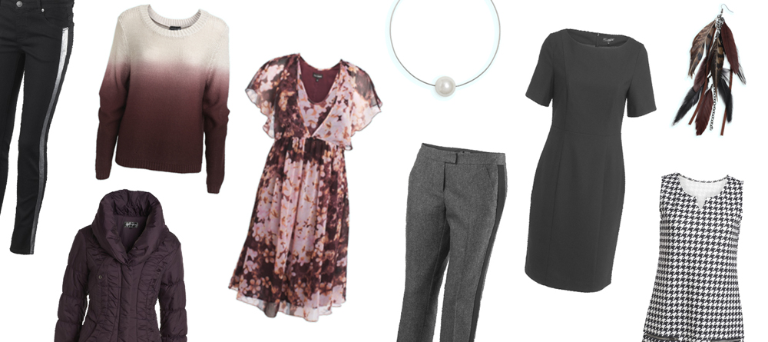

Hösten på KappAhl Dam

KappAhls modehöst 2012

I höst är minimalism, denim och romantik några av inspirationskällorna på KappAhls damavdelning. Höstens viktigaste plagg är stickat och återfinns i alla höstens kollektioner.
Temat Drama är först ut bland höstens damkollektioner. Basfärgen i temat är klassiskt svart och stilen är rockig. Siluetten är smal och flera av kollektionens byxor har detaljer som zippar och sömmar. Detta matchas med draperade överdelar, print och spets. En smokingkavaj eller bikerjacka kompletterar looken.
Nyckelook: Smala byxor, gärna coatade eller med zipdetaljer matchas med en jerseytop med print i avvikande färg samt en bikerjacka.
General Store står för avslappnad komfort. Inspirationen är amerikanskt lantliv med tvättad känsla och här blandas denim med rutiga skjortor och ribbade jerseytoppar. Dessa får gärna vara dekorerade med spets som mjukar upp och ger fräschör åt denna klassiska stil. Även stickade överdelar, till exempel en poncho med etniska mönster finns i temat. Färgskalan går i rött och blårutigt tillsammans med grått och vitt. Accentfärgerna grönt och orange som finns på jerseyplaggen.
Nyckellook: 5-ficks denim matchas rutig skjorta och jersey med spetsdetaljer.
I kollektionen Vagabond möts grunge och glamour. Resultatet är en härligt romantisk stil där kontraster står i centrum. Skira material som spets och chiffong matchas med coatad denim och grovstickat, gärna lager på lager för den rätta bohemiska känslan. Småblommigt- och paisleyprint blandas i blockmönster på flera plagg i kollektionen. Dip-dye finns också på flera stickade plagg. Färgen som gäller är vin, från pastell till mörkare och blandas med grått och vitt. I färgskalan finns även petrol i flera toner representerad och aprikos som accentfärg kompletterar.
Nyckellook: Chiffongklänning tillsammans med en grovstickad tröja och asymmetriska blusar. Accessoarer, gärna med pälsdetaljer.
Temat Monomind hämtar inspiration från 60 talet. Siluetten är feminint androgyn med cleant och minimalistiskt som ledord. Färgskalan går i klassiska höstfärger som klar- och mörkblå, orangeröd och grönt med svart, vitt och grått som bas. Ränder, prickar och hundtandmönster i förstärker retrokänslan med modern touch.
Nyckellook: Svart cigarettbyxa med prickig eller randig top. A-linjeklänning. Klassiska accessoarer som smala skärp och minimalistiska smycken.
Med grund i KappAhls historia utvecklar under hösten KappAhl sitt denimsortiment med denimkollektionen 1953. Nu breddas KappAhls jeanskollektion och erbjuder kunderna modeller och passformar och tvättar som tilltalar många. Tanken bakom kollektionen är att kvalitet och tidlöshet ska stå i centrum. Urvalet är brett och innehåller både basmodeller och säsongens trendjeans.

Värmande och väldesignade kappor har sedan KappAhl slog upp portarna på 1950-talet varit ett av de viktigaste plaggen i höstkollektionerna. Denna säsong har KappAhls designers har sökt igenom arkiven och inspirerats till att skapa en uppdaterad version av den populära ytterplaggskollektionen Sentimental Journey. Kollektionen innehåller två ytterplagg med tidstypiskt uttryck från varje decennium från 50-80 tal.

För ytterligare information:

Carina Johansson, Designchef KappAhl
Tel 031-771 55 27, mobil 0704-71 55 27 Epost: carina.johansson@kappahl.com

Monika Kostovska, Modepressansvarig KappAhl
Tel 031-771 55 56, mobil 0704-71 55 56 Epost: monika.kostovska@kappahl.com

7 AV 10 SVENSKAR VÄLJER ATT GÅ IN PÅ KAPPAHL*
KappAhl är en ledande modekedja med över 380 butiker och 4 900 medarbetare i Sverige, Norge, Finland, Polen och Tjeckien. KappAhl säljer prisvärt mode för många människor – kvinnor, män och barn – och riktar sig särskilt till kvinnor 30-50 år med familj. Egna designers formger alla plagg. KappAhl blev som första modekedja i världen miljöcertifierad 1999. Under verksamhetsåret 2010/2011 var KappAhls omsättning knappt 5 miljarder kronor och rörelseresultat 222 miljoner kronor. KappAhl är noterat på Nasdaq OMX Stockholm. Mer information finns på www.kappahl.com.
*Enligt Orvesto Konsument 2011

